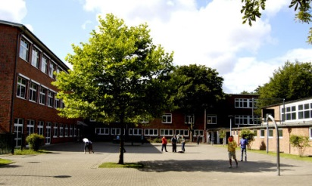
Neues vom Standort Gelsenkirchen
Januar 2020

Liebe Eltern, liebe Erziehungsberechtigten,

wir begrüßen Sie und alle Schülerinnen und Schüler unserer Schule herzlich zum zweiten Schulhalbjahr und wünschen ein gutes Gelingen. Wir wollen diesen Brief nutzen, Sie auf einige Änderungen hinzuweisen und Ihnen einige Termine für das Halbjahr mitzuteilen.
Mit herzlichen Grüßen

N. Stahl-Morabito und U. Petzolt
(Schulleitungsteam)

Homepage
Wir haben eine neue Homepage: https://190512.schulen.gelsenkirchen.de

Lernstandserhebung in Klasse 8
An folgenden Tagen finden die Zentralen Lernstandserhebungen statt.
06.03.2020 Deutsch, 10.03.2020 Englisch, 12.03.2020 Mathematik

Schulinterne Prüfung HS 9 und Zentrale Abschlussprüfungen Klasse 10:
An folgenden Tagen finden die Abschlussprüfungen statt:
07.05.2020 Deutsch, 12.05.2020 Englisch, 14.05.2020 Mathematik. Wir wünschen allen viel Erfolg!

Sekretariat: Unsere neue Sekretärin heißt Frau Slomke. Das Sekretariat ist zu folgenden Zeiten besetzt. Montag: 07:30 – 12:30; Dienstag 07:30 – 14:00; Mittwoch 07:30 – 12.30; Donnerstag 09:00 – 14:00, Freitag 07:30 – 12:00
Termine:
28.01.2020: Pädagogischer Ganztag am Standort Gelsenkirchen – kein Unterricht
31.01.2020: Zeugnisausgabe mit Sprechtag
11.02.2020: Erste Hilfe Fortbildung des Kollegiums – kein Unterricht
21.02.2020: Ausgleich Pädagogischer Ganztag Halbjahr 1 – kein Unterricht
24.02.2020: Beweglicher Ferientag – kein Unterricht
25.02.2020: Beweglicher Ferientag – kein Unterricht
16.03.2020: Start der Praktikumsphase (ab Klasse 8)
24.03.2020: Zusätzlicher Pädagogischer Ganztag zur Erstellung des Medienkonzepts
31.03.2020: Sprechtag – Unterricht bis 11:00 Uhr
06.04.2020 – 19.04.2020: Osterferien
01.05.2020: Feiertag
22.05.2020: beweglicher Ferientag – kein Unterricht
01.06.2020 – 02.06.2020: Pfingstferien – kein Unterricht
12.06.2020: beweglicher Ferientag – kein Unterricht
26.06.2020: letzter Schultag, Zeugnisausgabe mit Sprechtag, Start der Sommerferien

